**UJIAN AKHIR SEMESTER NATURAL LANGUAGE PROCESSING (NLP)**

|  |  |
| --- | --- |
|  |  |

**Rancangan Aplikasi Chatbot Sederhana Berbasis Python Menggunakan Metode Tokenization**



**ANGGOTA KELOMPOK:**

**Aldy Erviendri (41519010137)**

**Enrico Saputra (41518010188)**

**Rayvaldo Prawira Manik (41518210025)**

**UNIVERSITAS MERCU BUANA**

**JAKARTA**

**2020**

**Daftar Isi**

Cover……………………………………………………………………………………………………………………………………………………….1

Daftar Isi…………………………………………………………………………………………………………………………………………………2

BAB 1 Pendahuluan

1.1 Latar Belakang 3

1.2 Rumusan Masalah 4

1.3 Tujuan 4

BAB 2 Hasil Dan Pembahasan

2.1 Metode Pengolahan Data 5

2.2 Flowchart Sistem Chatbot 5

2.3 Instalasi Library Chatterbot 6

2.4 Mengimport class 6

2.5 Membuat Model Data Chatbot 6

2.6 Melakukan Training Menggunakan Data Set Corpus 7

2.6 Melakukann Percakapan Chatbot 9

BAB 3 Penutup

3.1 Kesimpulan 10

3.2 Saran 10

Daftar Pustaka 11

**BAB 1 Pendahuluan**

# Latar Belakang

Kecerdasan buatan atau artificial intelligence merupakan bagian dari ilmu komputer yang membuat agar mesin (komputer) dapat melakukan pekerjaan seperti dan sebaik yang dilakukan oleh manusia. Sistem cerdas (intelligent system) adalah sistem yang dibangun dengan menggunakan teknik-teknik artificial intelligence

Natural Language Processing (NLP) merupakan salah satu teknik kecerdasan buatan yang berfungsi untuk menganalisis dan merepresentasikan bahasa manusia secara otomatis dengan mempelajari model matematis dan komputasi dari berbagai macam aspek bahasa dan pengembangan pada sistem yang luas. NLP digunakan untuk mengambil struktur gramatikal. NLP membangun output berdasarkan aturan yang ada pada bahasa yang dijadikan objek pemrosesan

Pada Era modern ini, teknologi sudah sangat canggih, bukan lagi manusia berinteraksi dengan manusia namun saat ini manusia mampu berinteraksi dengan mesin.

Chatbot merupakan salah satu program dalam kecerdasan buatan yang dirancang untuk dapat berkomunikasi langsung dengan manusia. Yang membedakan Chatbot dengan sistem pemrosesan bahasa alami (Natural Language Processing System) adalah kesederhanaan Algoritma yang digunakan. Meskipun banyak bots yang dapat menginterpretasikan dan menanggapi input manusia, sebenarnya bots tersebut hanya mengartikan kata kunci dalam input dan membalasnya dengan kata kunci yang paling cocok, atau pola kata-kata yang paling mirip dari data yang telah ada dalam database yang telah dibuat sebelumnya. (Richard S, 2010).

Chatbot pada dasarnya memiliki 2 komponen utama yaitu Chat yang dapat diartikan sebagai pembicaraan dan Bot merupakan sebuah program yang mengandung sejumlah data, jika diberikan masukan maka akan memberikan jawaban. Chatbot dapat menjawab pertanyaan dengan membaca tulisan yang diketikkan oleh pengguna melalui keyboard. (Adriyani, 2004).

Chatbot dikategorikan sebagai pemrosesan bahasa alami atau natural language yang merupakan salah satu bidang kecerdasan buatan yang melakukan pengolahan bahasa alami agar pengguna dapat berkomunikasi dengan komputer menggunakan bahasa sehari-hari. Chatbot merupakan software program yang mengandung sejumlah data, jika kita memberikan masukan, maka program ini akan memberikan jawaban. chatbot yang dapat dimanfaatkan seperti customer service online atau pelayanan online.

# Rumusan Masalah

Setelah melihat penjelasan yang telah diuraikan pada latar belakang, maka masalah yang ada pada penelitian ini adalah sebagai berikut :

* Bagaimana cara membuat chatbot menggunakan Bahasa program python?
* Tahapan apa saja yang terjadi pada chatbot?
* Metode apa yang di gunakan dalam melakukan pengolahan data?
* Bagaimana chatbot memberikan jawaban atas sebuah pertanyaan?

# Tujuan

* Menjelaskan Penggunaan NLP pada chatbot
* Memberikan sebuah contoh fungsi dari chatbot
* Merancang dan menganalisis sebuah chatbot sederhana yang berbasis AI

**BAB 2 HASIL DAN PEMBAHASAN**

# Metode Pengolahan Data

Dalam membuat chatbot ini kami menggunakan metode pengolahan data word Tokenization.Tokenizing merupakan proses pemisahan teks menjadi potongan-potongan yang disebut sebagai token untuk kemudian di analisa. Kata, angka, simbol, tanda baca dan entitas penting lainnya dapat dianggap sebagai token. Didalam NLP, token diartikan sebagai “kata” meskipun tokenize juga dapat dilakukan pada paragraf maupun kalimat.

Keluaran Chatbot

(Jawaban)

Mencari Jawaban Yang Tepat Terhadap Pertanyaan

Proses Masukkan Penggunna

Masukkan Pengguna

(Pertanyaan)

# Flowchart Sistem Chatbot

# Instalasi Library Chatterbot

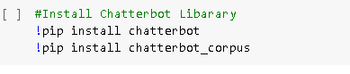

Output:

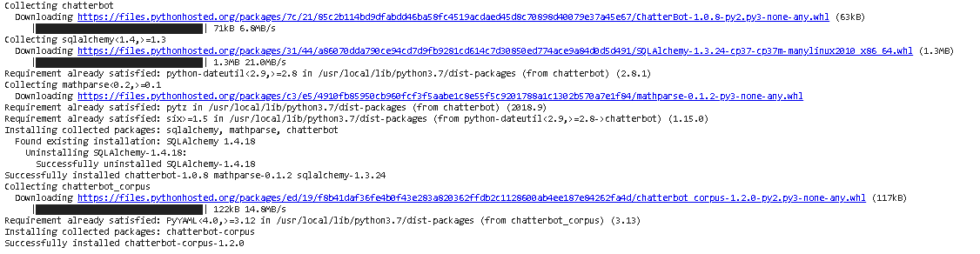

Tahap awal yang kami lakukan dalam pembuatan chatbot ini adalah menginstall library yang di gunakan pada pembuatan chatbot.Kami menginstall library yang akan di gunakan dalam pembuat chatbot.Kami menggunakan library chatterbot dalam pembuatan chatbot dan juga menggunakan chatterbot_corpus dalam membaca data set yang akan di gunakan.

# Mengimport class

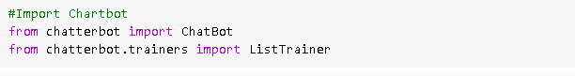

Pada tahapan ini kami melakukan import class dari library yang telah kita install sebelum nya.Kami menggunakan class ChatBot dan juga class ListTrainer dalam pembuatan chatbot.

# Membuat Model Data Chatbot

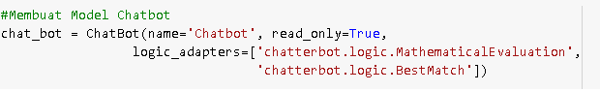

Kami membuat model chatbot dengan variable nama chatbot.Disini kami membuat data menjadi read_only agar chatbot tidak mempelajari / melakukan training atas jawaban yang sudah ada sebelum nya (pada saat melakukan percakapan) Hal ini bertujuan agar bot dapat memberikan jawaban sesuai dengan model data yang di buat tanpa melihat percakapan sebelum nya

Setelah itu kami membuat logika atas chatbot tersebut dengan menggunakan logic_adapters disini kami menggunakan chatterbot.logic.MathematicalEvaluation dalam melakukan operasi matematika sedangkan chatterbot.logic.BestMatch digunakan dalam mencari jawaban yang terbaik atas pertanyaan yang di berikan.

# Melakukan Training Menggunakan Data Set Corpus

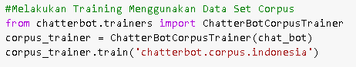

Output:

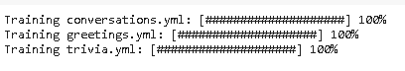

Pada tahapan ini kami melakukan training model yang telah di buat sebelum nya dengan menggunakan data set corpus yang telah disiapkan pada github chatterbot.

Link github: https://github.com/gunthercox/chatterbot-corpus

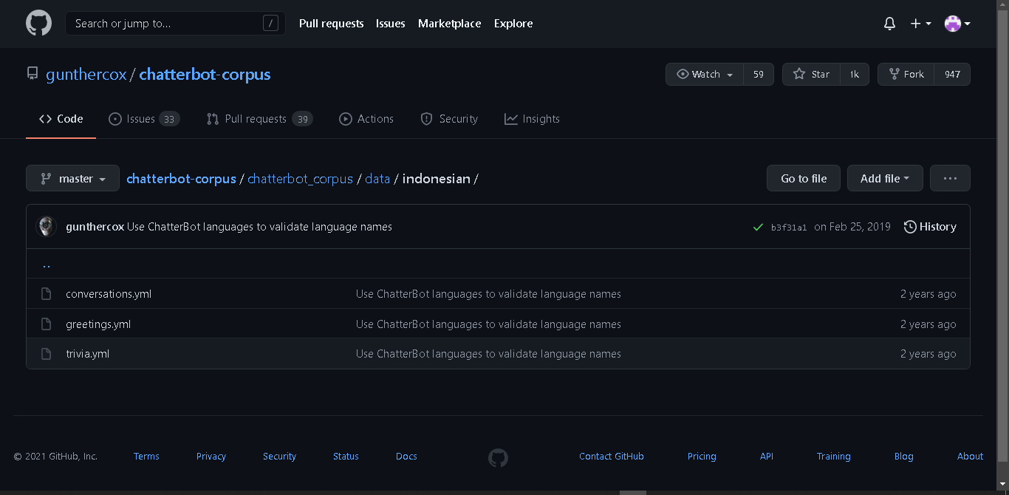

**Gambar 1 Data Corpus Indonesia**

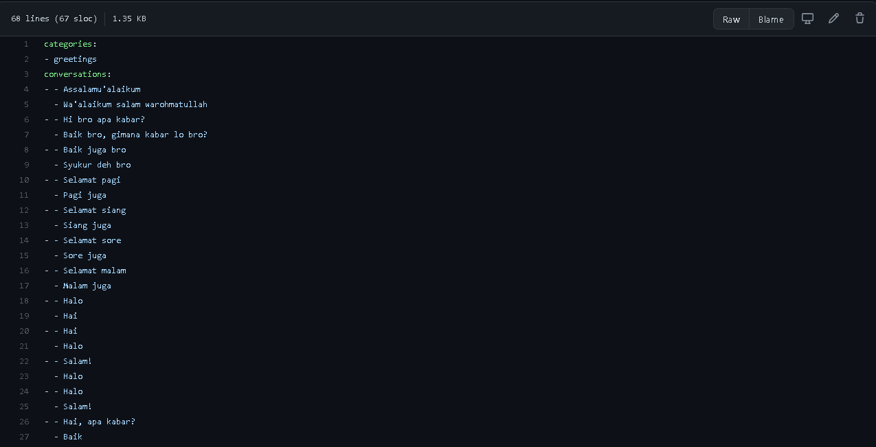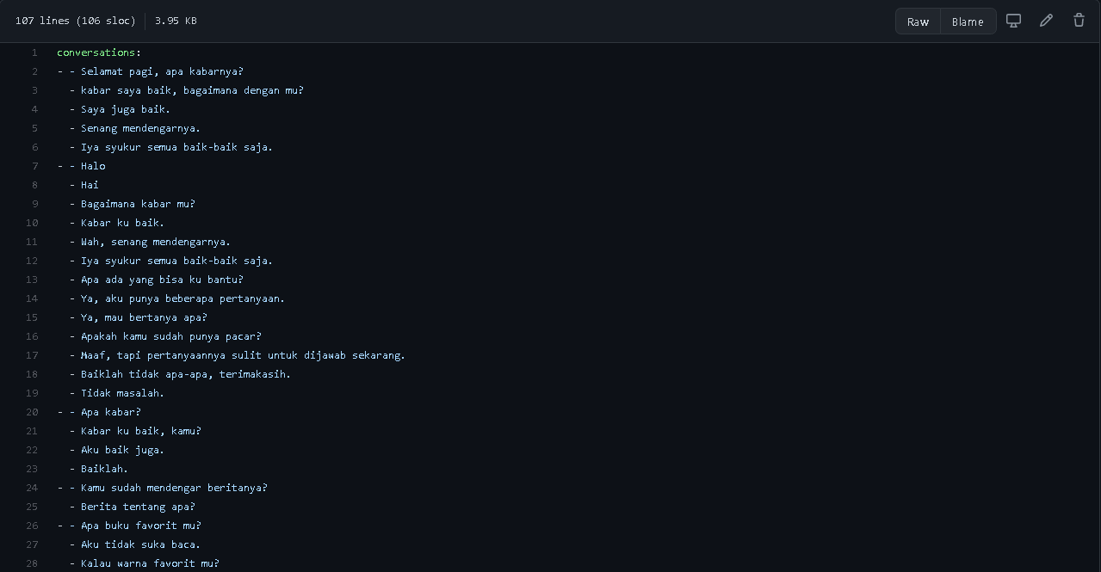**Gambar 2 Conversations.yml**

**Gambar 3 greetings.yml**

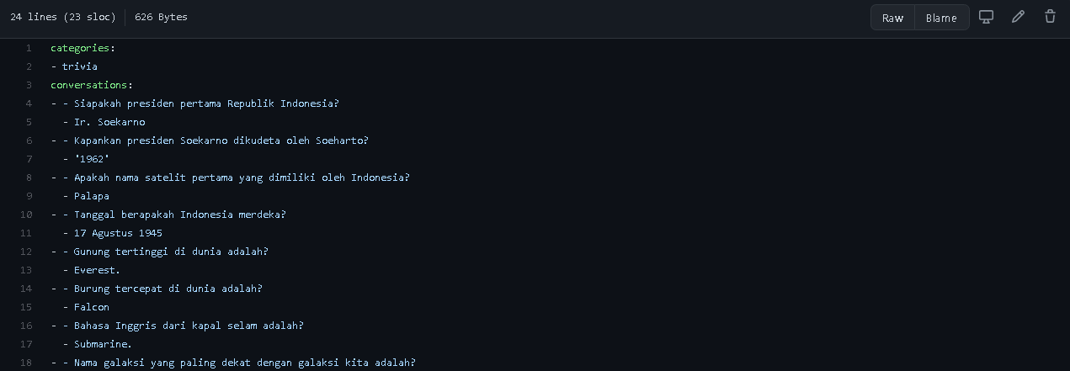**Gambar 4 trivia.yml**

# 2.6 Melakukann Percakapan Chatbot

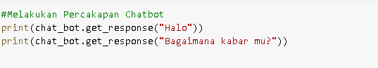

Setelah model chatbot telah di lakukan training,kita dapat memulai percakapan dengan chatbot menggunakan print (chat_bot,get_response(Pertanyaan dalam bentuk string)) ,chat_bot.get_response di gunakan dalam mengambil jawaban dari data corpus yang sebelum nya di sediakan.

Link github:

https://github.com/Enricosaputrah/UAS-NLP-

Link google collab: https://colab.research.google.com/drive/1Ji5tnkelhtVeNsrszMnhNFUu0o5PXenY?usp=sharing

**BAB 3 Penutup**

# Kesimpulan

Dari hasil pengumpulan data dan pembuatan chatbot yang telah dilakukan,Hasil kesimpulan yang kami dapatkan sebagai berikut:

1. Chatbot dikategorikan sebagai pemrosesan bahasa alami atau natural language yang merupakan salah satu bidang kecerdasan buatan yang melakukan pengolahan bahasa alami agar pengguna dapat berkomunikasi dengan komputer menggunakan bahasa sehari-hari
2. User dapat di mudahkan chatbot dalam mencari suatu jawaban yang di butuhkan tanpa harus menunggu lama
3. Chatbot menjadi sebuah artificial intelligence yang bermanfaat dalam melakukan pekerjaan

# Saran

* Aplikasi ini masih memiliki kekurangan dalam melakukan jawaban atas pertanyaan pengguna yang kurang jelas
* Penerapan Chatbot pada python ini belum dapat di impelementasikan secara langsung karena masih belum di lengkapi oleh tampilan User Interface/UX

# Daftar Pustaka

<https://www.guru99.com/tokenize-words-sentences-nltk.html>

<https://chatbotslife.com/how-to-create-an-intelligent-chatbot-in-python-c655eb39d6b1>

https://media.neliti.com/media/publications/277410-aplikasi-chatbot-milki-bot-yang-terinteg-f6cf45cb.pdf

[**https://www.niagahoster.co.id/blog/chatbot-adalah/**](https://www.niagahoster.co.id/blog/chatbot-adalah/)

**https://www.kdnuggets.com/2019/05/build-chatbot-python-nltk.html**